Plan de Proyecto

HidroPura System

Equipo Desarrollador: Alexander Sepúlveda, Paula Belman,
Vicente Carrasco.

Indice

Introducción
El presente documento define la planificación, estructuración y estrategias de ejecución para el proyecto "HidroPura System". Este plan establece las directrices de trabajo, el alcance, las estimaciones de esfuerzo y la calendarización necesaria para asegurar el éxito del desarrollo de la plataforma web. Servirá como guía metodológica fundamental para el equipo durante las 12 semanas de duración de la asignatura Capstone.

Información del proyecto

Cliente / Patrocinador: | Cristian Vergara (Dueño de la empresa HidroPura).
Rubro: | Venta e instalación de ablandadores y filtros de agua.
Problema Principal: | La operación logística y de atención al cliente depende exclusivamente de WhatsApp. Esto genera desorden, pérdida de cotizaciones, olvido de fechas críticas (mantenciones programadas) y nula visibilidad estadística de las ventas.

Propósito del plan de proyecto
Estructurar el trabajo del equipo desarrollador, distribuyendo la carga técnica en incrementos funcionales. El propósito es mantener un control riguroso sobre el avance y asegurar la entrega de un software de calidad, testeado y desplegado en un entorno de producción, mitigando riesgos de última hora.

Visión del Proyecto
Construir un sistema web centralizado que elimine la dependencia de canales informales (WhatsApp) para la gestión del negocio. La plataforma permitirá al cliente exhibir sus productos, automatizar la agenda de instalaciones y obtener métricas precisas del rendimiento comercial.

Alcance del proyecto
- Incluye: Desarrollo de Catálogo web (E-commerce), módulo de agendamiento de citas, integración de pagos (API Mercado Pago), mensajería por correo electrónico (SMTP) para cotizaciones, Chatbot de atención al cliente y Dashboard estadístico (Power BI) para el administrador.

- Excluye: Queda estrictamente fuera del alcance del proyecto la generación automática y exportación de documentos descargables, tales como archivos PDF, planillas Excel o facturas electrónicas.

Metodología de desarrollo
Se utilizará la metodología de Desarrollo Incremental. El ciclo de vida del proyecto (12 semanas) ha sido dividido en 3 grandes incrementos funcionales. Cada incremento añade nuevas características operativas sobre el módulo anterior, permitiendo entregar piezas de software 100% funcionales y evaluables de manera progresiva.

Definición de Roles y responsabilidades
El equipo se ha estructurado con roles técnicos claros para asegurar el cumplimiento de las entregas:
- Alexander Sepúlveda (Jefe de Proyecto / Analista): Responsable de la planificación, comunicación con el cliente, diseño del modelo de base de datos y desarrollo del Dashboard en Power BI.
- Paula Belman (Líder Técnica / Coordinadora): Responsable de la arquitectura técnica, validación de la calidad del código, redacción de las Historias de Usuario y revisión de cada incremento antes de pasar a producción.
- Vicente Carrasco (Desarrollador Fullstack): Encargado de la programación activa de las interfaces (Frontend), lógica de servidor (Backend), configuración de repositorios y despliegue del sistema.

Costos
Al ser un proyecto de carácter académico, los costos directos de mano de obra se calculan en base a Horas Hombre (HH) simuladas. Los únicos costos reales contemplados corresponden a la infraestructura Cloud:
- Alojamiento de Base de Datos y Servidor Web (Hosting).
- Dominio web (.cl o .com).

Resumen de riesgos
- Riesgo Tecnológico (Alto): Problemas en la integración de Webhooks con la API de Mercado Pago. Mitigación: Pruebas tempranas en el entorno Sandbox (pruebas).
- Riesgo de Alcance (Alto): Tendencia del cliente o equipo a incluir exportación de reportes PDF. Mitigación: Apegarse estrictamente al acta de Kick-off y a las limitaciones del SRS.
- Riesgo Operativo (Medio): Retrasos en la comunicación interna. Mitigación: Realizar la reunión de estado (Status Meeting) obligatoria todos los martes a las 14:30 hrs (máximo 15 minutos).
Módulos Principales del Sistema
- Módulo 1: Catálogo web y gestión de productos.
- Módulo 2: Automatización de citas e integraciones de pago.
- Módulo 3: Inteligencia de Negocios (BI) y herramientas de soporte.

Priorización de Módulos
El desarrollo seguirá un orden lógico constructivo: Módulo 1 -> Módulo 2 -> Módulo 3

Priorización de Módulos

ID | Módulo | Requerimiento Funcional | Criterio de Aceptación
REQ-01 | 1. E-commerce | El sistema debe permitir visualizar el catálogo de productos y servicios disponibles. | Visible sin iniciar sesión; mostrar foto, título, descripción y precio.
REQ-02 | 1. E-commerce | El sistema debe permitir al cliente agregar o quitar productos de un carrito de compras. | Actualización dinámica del total a pagar; retención de productos durante la sesión.
REQ-03 | 1. E-commerce | El sistema debe permitir a un usuario autenticado como Administrador crear, editar y eliminar productos. | Al eliminar, el producto debe ocultarse del catálogo público inmediatamente.
REQ-04 | 2. Agendamiento | El sistema debe mostrar un calendario interactivo con fechas y horas disponibles al agendar servicios. | Ocultar horarios pasados o fechas bloqueadas; requerir clic para confirmación.
REQ-05 | 2. Agendamiento | El sistema debe bloquear automáticamente los bloques horarios tras la confirmación de pago. | Bloqueo en tiempo real; si el pago falla, la hora vuelve a estar disponible (evitar overbooking).
REQ-06 | 2. Agendamiento | El sistema debe proporcionar un formulario de contacto para cotizaciones especiales. | Capturar nombre, correo, teléfono y detalle; enviar datos por correo al Administrador.
REQ-07 | 3. Gestión y BI | El sistema debe permitir al Administrador registrar nuevos usuarios bajo el rol de "Trabajador". | Creación con correo y contraseña; acceso a panel propio para el trabajador.
REQ-08 | 3. Gestión y BI | El sistema debe integrar un Dashboard visual de ventas y citas mediante Power BI. | Incrustado en panel admin; prohibición estricta de botones para descarga en PDF/Excel.
REQ-09 | 3. Gestión y BI | El sistema debe integrar un Chatbot visible en todas las vistas públicas de la plataforma. | Respuestas preconfiguradas sobre horarios, cobertura y tipos de ablandadores.
¿Quieres que estructuremos la Matriz RACI para insertarla debajo de la sección de roles de tu plan, o prefieres avanzar con el Diccionario de Datos para cerrar el diseño de la base de datos?

Product Backlog del Proyecto /Pila del Producto/.
- Configuración de BD y entornos de desarrollo (GitHub/Trello).
- CRUD de productos y servicios para el Administrador.
- Catálogo público y carrito de compras.
- Calendario de disponibilidad y bloqueo de horas.
- Integración API Mercado Pago.
- Envío de correos automáticos para citas y cotizaciones (SMTP).
- Registro de Trabajadores/Instaladores.
- Dashboard estadístico en Power BI embebido.
- Chatbot de atención al cliente.

Estimación de Esfuerzo y Tareas
Técnica de estimación: El equipo técnico (Analista, Líder Técnica y Desarrollador Fullstack) se reunirá al inicio de cada incremento para desglosar los requerimientos en tareas técnicas. A cada tarea se le asignará un nivel de complejidad y un estimado de horas/días de desarrollo:
- Baja Complejidad (1 a 3 días): Tareas relacionadas a maquetación de interfaces gráficas (Frontend) o vistas públicas simples.
- Media Complejidad (4 a 7 días): Desarrollo de lógica de servidor (Backend), creación de CRUDs y manipulación de la base de datos.
- Alta Complejidad (8+ días): Integraciones complejas con sistemas externos, como la configuración de Webhooks para la API de Mercado Pago y el despliegue del Dashboard de Power BI.

Planificación de Incrementos
Se adaptará la planificación a la metodología Incremental, dividiendo las 12 semanas del proyecto en 3 Incrementos Funcionales de 4 semanas cada uno.

Definición y estimación de tareas
Cada elemento del Backlog será desglosado en tareas técnicas y asignado a un responsable en el tablero de Trello, el cual será revisado en las reuniones de los días martes.
Incremento 1: Fundamentos y E-commerce (Semanas 1 a 4)
Objetivo: Desplegar la base de datos, el sistema de login y el catálogo de productos funcional para exhibición.
[Insertar aquí captura de pantalla del tablero Trello o Gráfico de avance (Burn-down chart) del primer incremento]
Pila del producto actualizada (Pendientes): Quedan pendientes los módulos de agenda, pagos, correos, trabajadores, BI y Chatbot.
Retrospectiva del primer Incremento: (Nota: Llenar al finalizar la semana 4). Evaluación del uso de ramas (branches) en GitHub y la fluidez del equipo en la creación de las interfaces en código.
Incremento 2: Agendamiento y Pagos (Semanas 5 a 8)
Objetivo: Implementar el carrito de compras, el calendario interactivo con bloqueo de fechas y conectar la API de Mercado Pago.
[Insertar aquí Gráfico de avance del segundo incremento]
Pila del producto actualizada (Pendientes): Quedan pendientes el panel BI, el Chatbot y el módulo de trabajadores.
Retrospectiva del segundo Incremento: (Nota: Llenar al finalizar la semana 8). Análisis de las dificultades técnicas enfrentadas al procesar los Webhooks de pago y validar el anti-overbooking de las citas.
Incremento 3: BI, Escalabilidad y Cierre (Semanas 9 a 12)
Objetivo: Integrar el envío automático de correos (SMTP), habilitar el módulo de trabajadores, incrustar el Dashboard de Power BI, habilitar el Chatbot y hacer el paso a entorno de Producción.
[Insertar aquí Gráfico de avance del tercer incremento]
Pila del producto actualizada (Pendientes): Lista vacía (Proyecto Completado).
Retrospectiva del tercer Incremento: (Nota: Llenar al finalizar la semana 12). Evaluación del comportamiento del software en el servidor productivo y la estabilidad general del sistema.

Retrospectiva del proyecto
(Este punto se llenará para el informe final de la asignatura).


Mockups

Escritorio Principal


Escritorio Telefono

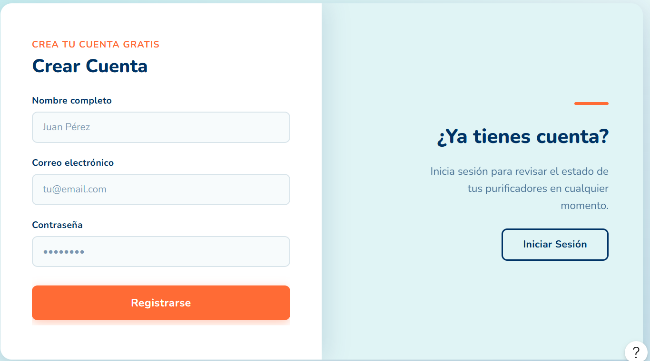
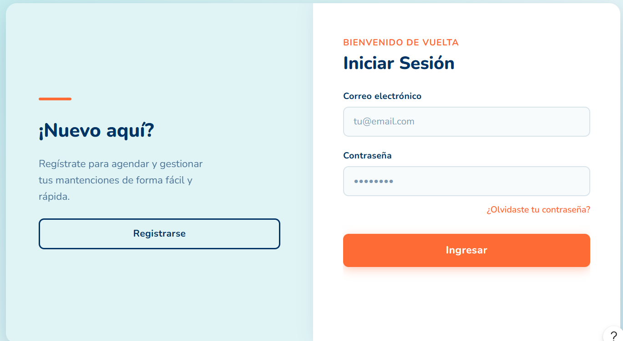
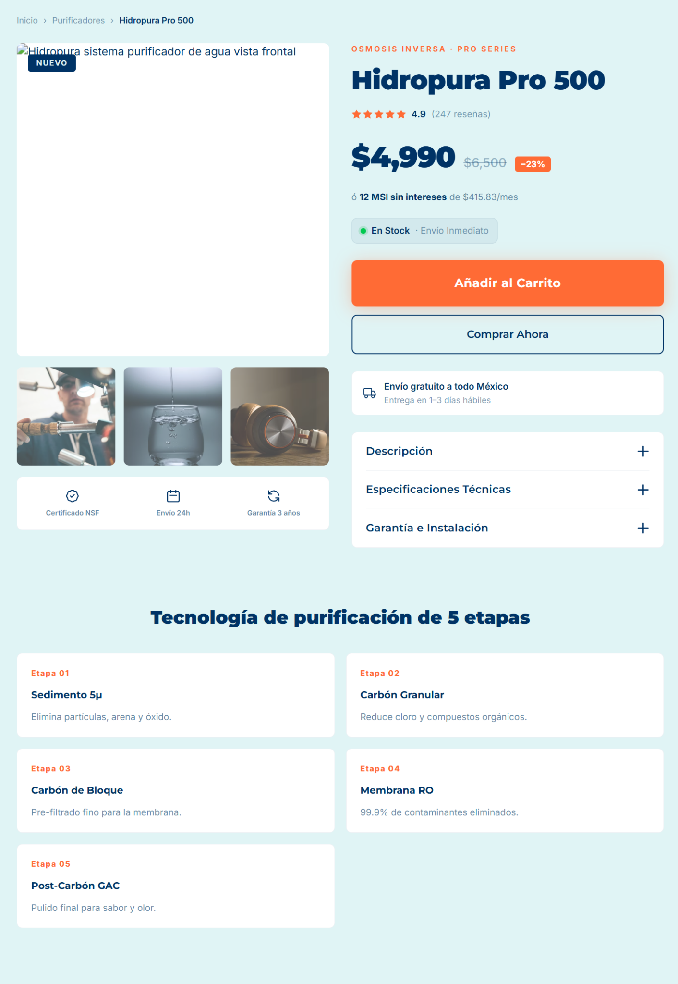
Login Registro

Pagina de compra

Carta gant
